**Лабораторная работа №4.**

**Задание 1.**

Решение:

1. R1 = Пномер заказа, название игры (ПЗ)

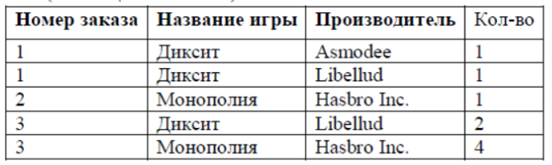

1. R1 = R1’
2. R2 =R1 ⋈ название игры !=  название игры R1’ AND R1 номер заказа = R2 номер заказа
3. R3 = П номер заказа R2
4. R4 = П номер заказа, ид клиента
5. R5 = R3 ⋈ номер заказа =  номер заказа R4
6. R6 = П ид клиента, имя, телефон
7. R7 = R5⋈ ид клиента = ид клиента R6

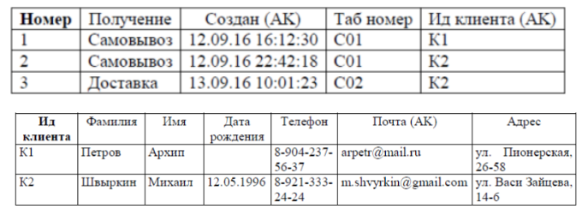

**Задание 2.**

Решение:

1. R1 = Пномер, таб номер (З)

|  |  |
| --- | --- |
| Номер | Таб номер |
| 1 | С01 |
| 2 | С01 |
| 3 | С02 |

1. R2 = Пназвание игры, производитель, мин возраст (И)

|  |  |  |
| --- | --- | --- |
| Название | Производитель | Мин возраст |
| Диксит | Libellud | 8 |
| Диксит | Asmodee | 12 |
| Монополия | Hasbro Inc. | 8 |
| Барбосики | Asmodee | 0 |

1. R3 = Пномер заказа, название игры, производитель (ПЗ)

|  |  |  |
| --- | --- | --- |
| Номер заказа | Название игры | Производитель |
| 1 | Диксит | Asmodee |
| 1 | Диксит | Libellud |
| 2 | Монополия | Hasbro Inc. |
| 3 | Диксит | Libellud |
| 3 | Монополия | Hasbro Inc. |

1. R4 = R2 ⋈R2.название = R3.навзание игры AND R2.производитель = R3.производитель R3

|  |  |  |  |  |  |
| --- | --- | --- | --- | --- | --- |
| Название | Производитель | Мин возрас т | Номер заказ | Название игры | Производитель |
| Диксит | Libellud | 8 | 1 | Диксит | Libellud |
| Диксит | Asmodee | 12 | 1 | Диксит | Asmodee |
| Монополи я | Hasbro Inc. | 8 | 2 | Монополи я | Hasbro Inc. |
| Диксит | Libellud | 8 | 3 | Диксит | Libellud |
| Монополи я | Hasbro Inc. | 12 | 3 | Монополи я | Hasbro Inc. |

1. R5 = Пназвание, производитель, мин возраст, номер заказа (σ мин возраст >= 12 (R4))

|  |  |  |  |
| --- | --- | --- | --- |
| Название | Производитель | Мин возраст | Номер заказа |
| Диксит | Asmodee | 12 | 1 |

1. R6 = R5 ⋈R5.номер = R1.номер R1

|  |  |  |  |  |  |
| --- | --- | --- | --- | --- | --- |
| Название | Производитель | Мин возраст | Номер заказа | Номер | Таб номер |
| Диксит | Asmodee | 12 | 1 | 1 | C01 |

1. R7 = Пназвание игры, производитель, мин возраст, таб номер (R6)

|  |  |  |  |
| --- | --- | --- | --- |
| Название игры | Производитель | Мин возраст | Таб номер |
| Диксит | Asmodee | 12 | С01 |

**Задание 3.**

Решение:

|  |  |  |  |
| --- | --- | --- | --- |
| Название | Производитель | Мин игроков | Макс игроков |
| Диксит | Libellud | 3 | 6 |
| Диксит | Asmodee | 3 | 6 |
| Монополия | Hasbro Inc. | 2 | 6 |
| Барбосики | Asmodee | 2 | 4 |

1. R1 = Пназвание, производитель, мин игроков, макс игроков (И)

|  |  |  |
| --- | --- | --- |
| ИД клиента | Фамилия | Имя |
| К1 | Петров | Архип |
| К2 | Швыркин | Михаил |

1. R2 = Пид клиента, фамилия, имя (К)
2. R3 = Пномер, ид клиента (З)

|  |  |
| --- | --- |
| Номер | ИД клиента |
| 1 | К1 |
| 2 | К2 |
| 3 | К2 |

1. R4 = Пномер заказа, название игры, производитель (ПЗ)

|  |  |  |
| --- | --- | --- |
| Номер заказа | Название игры | Производитель |
| 1 | Диксит | Asmodee |
| 1 | Диксит | Libellud |
| 2 | Монополия | Hasbro Inc. |
| 3 | Диксит | Libellud |
| 3 | Монополия | Hasbro Inc. |

1. R5 = R1 ⋈ R1.название = R4.название AND R1.производитель = R4.производитель R4

|  |  |  |  |  |  |  |
| --- | --- | --- | --- | --- | --- | --- |
| Название | Производите ль | Мин игроко в | Макс игроко в | Номе р заказ а | Название игры | Производите ль |
| Диксит | Asmodee | 3 | 6 | 1 | Диксит | Asmodee |
| Диксит | Libellud | 3 | 6 | 1 | Диксит | Libellud |
| Монопол ия | Hasbro Inc. | 2 | 6 | 2 | Монопол ия | Hasbro Inc. |
| Диксит | Libellud | 3 | 6 | 3 | Диксит | Libellud |
| Монопол ия | Hasbro Inc. | 2 | 6 | 3 | Монопол ия | Hasbro Inc. |

1. R6 = Пномер заказа, название игры, производитель, мин игроков, макс игроков (σ мин игроков = 2 AND макс игроков = 6 (R5))

|  |  |  |  |  |
| --- | --- | --- | --- | --- |
| Номер заказа | Название | Производитель | Мин игроков | Макс игроков |
| 2 | Монополия | Hasbro Inc. | 2 | 6 |
| 3 | Монополия | Hasbro Inc. | 2 | 6 |

1. ИД клиента R7 = R3 ⋈ R3.номер = R6.номер заказаR6

|  |  |  |  |  |  |  |
| --- | --- | --- | --- | --- | --- | --- |
| Номер | ИД  клиента | Номер заказа | Название | Производитель | Мин игроков | Макс игроков |
| 2 | К2 | 2 | Монополия | Hasbro Inc. | 2 | 6 |
| 3 | К2 | 3 | Монополия | Hasbro Inc. | 2 | 6 |

1. ИД клиента R8 = Пномер, ид клиента, название игры, мин игроков, макс игроков (R7)

|  |  |  |  |  |
| --- | --- | --- | --- | --- |
| Номер | ИД клиента | Название  игры | Мин игроков | Макс  игроков |
| 2 | К2 | Монополия | 2 | 6 |
| 3 | К2 | Монополия | 2 | 6 |

1. R9 = R2 ⋈ R2.ид клиента = R8.ид клиента R8

|  |  |  |  |  |  |  |  |
| --- | --- | --- | --- | --- | --- | --- | --- |
| ИД  клие нта | Фамилия | Имя | Номе р | ИД  клиент а | Названи е игры | Мин игроко в | Макс игроко в |
| К2 | Швыркин | Михаил | 2 | К2 | Монопо лия | 2 | 6 |
| К2 | Швыркин | Михаил | 3 | К2 | Монопо лия | 2 | 6 |

1. R10 = Пфамилия, имя, название, мин игроков, макс игроков (R9)

|  |  |  |  |  |
| --- | --- | --- | --- | --- |
| Фамилия | Имя | Название | Мин игроков | Макс игроков |
| Швыркин | Михаил | Монополия | 2 | 6 |